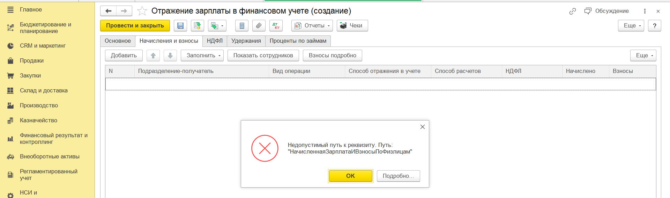
Ошибка при вызове метода контекста (ИзменитьРеквизиты)
{ОтражениеЗарплатыВФинУчете Документ.ОтражениеЗарплатыВФинансовомУчете.Форма.ФормаСпискаФизическихЛиц.Форма(7)}:ИзменитьРеквизиты(ДобРеквизиты);
{Документ.ОтражениеЗарплатыВФинансовомУчете.Форма.ФормаДокумента.Форма(2045)}:ОткрытьФорму("Документ.ОтражениеЗарплатыВФинансовомУчете.Форма.ФормаСпискаФизическихЛиц",
{Документ.ОтражениеЗарплатыВФинансовомУчете.Форма.ФормаДокумента.Форма(327)}:ОткрытьФормуСведенийПоРаботникам(Истина);

по причине:
Недопустимый путь к реквизиту. Путь: "НачисленнаяЗарплатаИВзносыПоФизлицам"

